

DESARROLLO DE UN MODELO DE ANÁLISIS DE CARGA NO INTRUSIVA PARA EFICIENCIA ENERGÉTICA BASADO EN TÉCNICAS DE MACHINE LEARNING

Meidy Lizeth Moreno
Jose Luis Munévar Diaz
Julian Javier Jaimes Otero

Proyecto Aplicado para optar al título de
Magister en Ciencia de Datos

Director(a)
David Arango Londoño

FACULTAD DE INGENIERÍA Y CIENCIAS
MAESTRÍA EN CIENCIA DE DATOS
SANTIAGO DE CALI, OCTUBRE 11 DE 2025

FICHA RESUMEN

TÍTULO DEL PROYECTO: Desarrollo De Un Modelo De Análisis De Carga No Intrusiva Para Eficiencia Energética Basado En Técnicas De Machine Learning.

- ÁREA DE TRABAJO: Eficiencia Energética.
- TIPO DE PROYECTO: Aplicado.
- ESTUDIANTE(S):
Meidy Lizeth Moreno, Jose Luis Munévar Diaz, Julian Javier Jaimes Otero
- CORREO ELECTRÓNICO:
morenoguzm1@javerianacali.edu.co, joseluis281@javerianacali.edu.co, jotajaimes@javerianacali.edu.co.
- DIRECCIÓN Y TELÉFONO: Cra 17 98-03 Bucaramanga - 3118218420
- DIRECTOR: David Arango
- VINCULACIÓN DEL DIRECTOR:
- CORREO ELECTRÓNICO DEL DIRECTOR: david.arango@javerianacali.edu.co
- CO-DIRECTOR (Si aplica): NA
- GRUPO O EMPRESA QUE LO AVALA (Si aplica): NA
- OTROS GRUPOS O EMPRESAS: NA
- PALABRAS CLAVE (al menos 5): Carga No Intrusiva, Eficiencia Energética, Machine Learning.
- FECHA DE INICIO: junio 1 de 2025
- DURACIÓN ESTIMADA (En meses): 12

RESUMEN

El proyecto propone el desarrollo de un sistema de monitoreo de carga no intrusivo (NILM) basado en técnicas de inteligencia artificial (IA), enfocado en mejorar la eficiencia energética en entornos comerciales. La creciente demanda energética, sumada al aumento de dispositivos eléctricos conectados a la red eléctrica, ha generado un consumo desmesurado y poco eficiente, debido en gran parte a la falta de información detallada sobre el comportamiento energético de los equipos eléctricos. Los medidores tradicionales solo reportan el consumo total, sin permitir identificar qué equipos eléctricos consumen más, en qué momentos y en qué condiciones, lo que dificulta implementar acciones de ahorro y sostenibilidad. Aunque existen sistemas de monitoreo intrusivo que instalan sensores en cada dispositivo, estos resultan costosos, difíciles de mantener y poco escalables. Ante este panorama, se plantea la creación de un sistema NILM que, a partir de una única medición de energía en el punto de entrada, pueda identificar patrones de consumo y clasificar cargas por categorías mediante modelos de aprendizaje automático. El objetivo general del proyecto es diseñar e implementar una solución que permita analizar y desagregar el consumo energético sin intervención física directa sobre los dispositivos, mejorando la accesibilidad a la información útil para los usuarios. Entre los objetivos específicos se incluyen la selección y evaluación de modelos de IA apropiados para el análisis de datos provenientes de señales eléctricas, la preparación de datos etiquetados para entrenamiento, la implementación de algoritmos de clasificación de carga y la validación del desempeño del sistema desarrollado. Como resultado, se espera obtener un modelo funcional capaz de identificar el funcionamiento de equipos eléctricos, detectar consumos anómalos o ineficientes y entregar reportes desagregados de uso energético. Esta solución contribuirá significativamente a la gestión energética eficiente, brindando a los usuarios herramientas para reducir su consumo, detectar fallos tempranos en equipos eléctricos y promover una cultura de sostenibilidad. Además, sus posibles aplicaciones incluyen su integración en sistemas inteligentes, plataformas de gestión energética en edificios, así como su uso en programas de monitoreo de consumo para empresas distribuidoras de energía o entes reguladores que requieran información precisa sin recurrir a soluciones invasivas o costosas.

TABLA DE CONTENIDO

Pág.
INTRODUCCIÓN 5
1. CONTEXTUALIZACIÓN DEL PROYECTO 6
1.1. Definición del problema 6
1.1.1. Planteamiento del problema 6
1.1.2. Formulación del problema 7
1.1.3. Sistematización 8
1.1.3.1. Procesamiento y recolección de datos 8
1.1.3.2. Evaluar diferentes modelos de machine learning 8
1.1.3.3. Desarrollar un mecanismo de reconciliación. 8
1.1.3.4. Evaluar la precisión y eficiencia del modelo 9
1.2. Objetivos del proyecto 9
1.2.1. Objetivo General 9
1.2.2. Objetivos Específicos 9
1.3. Marco de referencia 10
1.3.1. Marco teórico 10
1.3.1.1. Eficiencia energética y su importancia 10
1.3.1.2. Monitoreo de energía: de lo intrusivo a lo inteligente 11
1.3.1.3. Componentes técnicos del NILM 11
1.3.1.4. Inteligencia artificial en NILM 11
1.3.1.5. Retos del monitoreo no intrusivo 12
1.3.1.6. Aplicaciones prácticas y beneficios 13
1.3.1.7. Estado del arte y tendencias 13
1.3.2. Antecedentes 13
2. PROCESAMIENTO Y RECOLECCIÓN DE DATOS DE CARGA ENERGÉTICA Y CONSUMO ELÉCTRICO A TRAVÉS DEL ANÁLISIS EXPLORATORIO Y CORRELACIONES. 15
2.1. Procesamiento y recolección de datos 15
2.1.1. Recolección de datos 15
2.1.2. Limpieza de datos 15
2.1.3. Análisis exploratorio (EDA) 15
2.1.4. Conclusiones 19
3. EVALUAR DIFERENTES MODELOS DE MACHINE LEARNING PARA DESAGREGAR EL CONSUMO ENERGÉTICO. 19
3.1. Implementación inicial de modelos 19
3.1.1. Regresión Lineal 19
3.1.2. Máquinas de Soporte Vectorial (SVM) 20
3.1.3. Bosques Aleatorios (Ramdom Forest) 22
3.1.4. XGBoost (Extreme Gradient Boosting) 23
3.1.5. Redes Neuronales Recurrentes (RNN lstm) 25
4. CONCLUSIONES Y TRABAJOS FUTUROS 1
4.1. CONCLUSIONES 1

INTRODUCCIÓN

En la era de la revolución tecnológica, las empresas dependen cada vez más de sistemas eléctricos que les permitan mantenerse conectadas, garantizar la seguridad y, en esencia, operar de manera continua. En este contexto, el consumo de energía eléctrica ha crecido de forma exponencial en los últimos años, una tendencia que probablemente continuará debido a esta creciente dependencia. Sin embargo, los sistemas de medición tradicionales instalados en la mayoría de los entornos empresariales proporcionan únicamente datos agregados del consumo total, sin permitir identificar qué equipos o sistemas son responsables de los mayores consumos.
La eficiencia energética se ha convertido en una prioridad para las organizaciones que buscan optimizar sus recursos, reducir costos operativos y contribuir a la sostenibilidad ambiental. No obstante, la desagregación del consumo eléctrico para identificar oportunidades de ahorro suele requerir inversiones significativas en infraestructura, como la instalación de medidores individuales en cada dispositivo, lo cual no siempre es viable técnica o económicamente.
En este contexto, las tecnologías de inteligencia artificial y ciencia de datos ofrecen nuevas oportunidades para abordar este desafío. En particular, la desagregación de carga no intrusiva mediante modelos de machine learning permite estimar el consumo eléctrico por tipo de carga (por ejemplo, iluminación, computadores o sistemas de climatización) a partir de datos agregados previamente almacenados. Esto evita la necesidad de instalar sensores en cada equipo y proporciona información detallada que puede ser utilizada para detectar patrones de uso, identificar ineficiencias energéticas y predecir el comportamiento del consumo futuro.
Este proyecto propone el desarrollo de un modelo basado en técnicas de machine learning que permita desagregar el consumo eléctrico por categorías en un edificio de oficinas. El objetivo es generar información que facilite a las empresas una gestión energética más eficiente, mediante predicciones que sustenten la toma de decisiones orientadas a la reducción de costos y al consumo sostenible

CONTEXTUALIZACIÓN DEL PROYECTO

Definición del problema

El desperdicio energético y el envejecimiento o mal estado de los equipos eléctricos representan factores claves en el incremento del consumo innecesario de energía, La demanda de energía ha incrementado un 3.5% en promedio en los últimos 30 años, por su parte la población se ha expandido un 1,2% y el PIB del mundo un 6% anual (BBVA Research, Sector eléctrico colombiano), lo que se traduce en facturas más elevadas para los usuarios. Esta situación no solo repercute en los costos económicos, sino que también contribuye significativamente al aumento de la demanda en la generación de energía eléctrica y, por ende, a mayores emisiones de dióxido de carbono (CO2), intensificando el impacto ambiental [1].

Planteamiento del problema

En la actualidad, el consumo energético se ha convertido en un factor crítico tanto a nivel ambiental como económico. Muchas edificaciones comerciales utilizan energía de manera ineficiente, lo que genera un aumento innecesario en el gasto energético y contribuye al deterioro del medio ambiente debido a la elevada emisión de gases de efecto invernadero. A pesar de la existencia de tecnologías y prácticas que permiten un uso más racional de la energía, su adopción es todavía limitada por falta de información, inversión inicial o conciencia sobre los beneficios a largo plazo [2].
Una de las principales barreras para mejorar la eficiencia energética es la falta de información detallada sobre cómo, cuándo y cuánto consumen los diferentes equipos eléctricos conectados a una red. Los sistemas de medición convencionales brindan datos generales del consumo total, pero no permiten identificar patrones de uso específicos ni detectar cargas ineficientes o mal funcionamiento de equipos eléctricos. Por otro lado, los sistemas de monitoreo intrusivos requieren sensores físicos en cada dispositivo, lo cual resulta costoso, complejo de instalar y poco escalable, llevando a los usuarios a no poder tener un control o análisis detallado de cual o cuales dispositivos pueden estar incrementando dicho consumo. Sin embargo, los datos recolectados por estos sistemas intrusivos pueden ser los insumos necesarios para realizar iteraciones entre modelos de machine learning que nos permitan desagregar el consumo eléctrico. En este contexto, resulta fundamental establecer un proceso de reconciliación entre las estimaciones generadas por los modelos y los datos reales agregados, con el fin de validar la consistencia de los resultados, ajustar los modelos y garantizar una representación fiel del comportamiento energético. Los modelos de deep learning en particular las redes neuronales recurrentes, nos permiten modelar series temporales y entender dichos patrones de consumo [3].

El desarrollo de un sistema de análisis de carga no intrusivo basado en modelos de machine learning con redes neuronales recurrentes, contribuiría significativamente a mejorar la eficiencia energética en diversos entornos, reducir los costos operativos y minimizar el impacto ambiental, al mismo tiempo que empodera a los usuarios con información útil para la toma de decisiones.
A través del aprendizaje automático, es posible descomponer el consumo eléctrico total registrado en un único punto de medición en estimaciones por tipo de carga, sin necesidad de instalar medidores individuales en cada equipo eléctrico. Esto se logra gracias a la capacidad de los modelos de machine learning para identificar patrones característicos de consumo asociados a distintas categorías de dispositivos. Como resultado, se mejora la visibilidad del consumo energético desagregado, permitiendo decisiones más precisas y fundamentadas en datos reales.
El análisis conjunto de datos agregados y desagregados posibilita la detección de picos de consumo inusuales, uso de equipos eléctricos fuera del horario laboral y la identificación de categorías con consumos innecesarios o ineficientes. Esto contribuye directamente a la optimización del uso de energía, permitiendo intervenir en los puntos críticos del sistema eléctrico de manera focalizada.
Adicionalmente, los modelos predictivos permiten anticipar el comportamiento energético futuro de las oficinas, facilitando la planificación de la demanda y el diseño de estrategias de eficiencia adaptadas a las condiciones operativas específicas de cada entorno.
En conjunto, el uso de IA y ciencia de datos en este contexto no solo permite monitorear el consumo energético de manera más inteligente, sino que transforma datos en conocimiento útil para promover una cultura organizacional orientada a la sostenibilidad y la eficiencia operativa.

Formulación del problema

¿Cómo podemos analizar la eficiencia energética desagregando el consumo a través de un modelo de machine learning, sin recurrir a sistemas de medición intrusivos?

- ¿Qué tipos de datos permiten identificar patrones para la desagregación de equipos eléctricos de consumo eléctrico por dispositivo?

- ¿Qué tipo de algoritmos de machine learning resultan más efectivos para reconocer patrones de consumo eléctrico, y cómo puede garantizarse su precisión en entornos reales con múltiples cargas conectadas?

- ¿Cómo podemos generar un proceso de reconciliación que permita mejorar la coherencia y presión entre los modelos de desagregación por categorías?

- ¿Qué métricas permiten evaluar la precisión del modelo en la disgregación de consumo por dispositivo?

- ¿Es posible a partir de los resultados del modelo contribuir a la toma de decisiones para la eficiencia energética?

Sistematización

Procesamiento y recolección de datos

El procesamiento y la recolección de datos de consumo eléctrico se llevarán a cabo mediante un análisis exploratorio y la identificación de correlaciones significativas entre variables. En primer lugar, se realizará la recolección de datos provenientes de fuentes confiables, como medidores inteligentes, que registran información detallada sobre el consumo eléctrico. Posteriormente, se efectuará una limpieza de los datos recolectados, eliminando valores atípicos, inconsistencias y registros faltantes con el fin de garantizar la calidad y fiabilidad de la información. A continuación, se desarrollará un análisis exploratorio de datos (EDA) para identificar patrones, tendencias y distribuciones que permitan comprender el comportamiento del consumo energético. Finalmente, se calcularán correlaciones entre variables relevantes, con el propósito de determinar relaciones significativas que puedan servir como base para la modelación y análisis posterior del consumo eléctrico.

Evaluar diferentes modelos de machine learning

La evaluación de diferentes modelos de machine learning para la desagregación del consumo energético se desarrollará en varias etapas orientadas a identificar el enfoque más efectivo. En primer lugar, se realizará la selección de técnicas de aprendizaje automático adecuadas, considerando tanto algoritmos supervisados como no supervisados que permitan abordar la complejidad del consumo eléctrico. A continuación, se llevará a cabo la implementación inicial de modelos base, entre ellos regresión lineal, árboles de decisión y redes neuronales, con el fin de evaluar su desempeño preliminar frente a los datos disponibles. Posteriormente, se efectuará una comparación de los modelos mediante el uso de métricas estándar como precisión, recall, F1-score y error cuadrático medio (MSE), lo que permitirá determinar su eficacia y capacidad predictiva. Con base en los resultados obtenidos, se procederá al ajuste de los modelos seleccionados, modificando los parámetros de entrada para optimizar su rendimiento. Finalmente, se realizará el entrenamiento definitivo de los modelos con los datos previamente procesados, incorporando técnicas de regularización para evitar el sobreajuste y posibilitar la clasificación de al menos cuatro categorías de equipos eléctricos susceptibles de desagregación energética.

Desarrollar un mecanismo de reconciliación.

El desarrollo de un mecanismo de reconciliación tiene como propósito alinear las predicciones de consumo generadas por distintos modelos de machine learning, garantizando coherencia y precisión en el proceso de desagregación energética. Para ello, se propone el diseño e implementación de un modelo avanzado, fundamentado en técnicas como redes neuronales profundas (deep learning) o modelos híbridos, que permitan integrar y optimizar los resultados obtenidos por diversos algoritmos. En esta etapa, se llevará a cabo la clasificación de las cargas eléctricas según categorías previamente definidas, tales como equipos de cómputo, iluminación, sistemas de climatización y centros de datos, con el fin de establecer una estructura de referencia coherente para la desagregación. Finalmente, se efectuará la validación del modelo implementado utilizando un conjunto de datos etiquetados, lo que permitirá evaluar su capacidad de clasificación y verificar la consistencia de las predicciones generadas para cada categoría de carga energética.

Evaluar la precisión y eficiencia del modelo

El modelo final se aplicará a distintos conjuntos de datos que representen diversos tipos de cargas eléctricas, con el fin de evaluar su generalización y robustez frente a variaciones en patrones de consumo. Para cuantificar su desempeño se medirá tanto la precisión del modelo, eficiencia operativa, evaluando el tiempo de procesamiento y la escalabilidad en distintos escenarios de carga y volumen de datos. Estos indicadores permitirán determinar la viabilidad del modelo para su implementación en entornos reales y guiarán ajustes adicionales para mejorar tanto su precisión como su rendimiento computación.

Objetivos del proyecto

Objetivo General
Desarrollar un modelo de análisis de carga no intrusivo basado en técnicas de machine learning que permita desagregar el consumo energético de los equipos.

Objetivos Específicos

- Procesar los datos de carga energética y consumo eléctrico a través del análisis exploratorio y correlaciones.
- Evaluar diferentes modelos de machine learning para la desagregación e implementación de un modelo capaz de identificar y categorizar las cargas de los equipos eléctricos.
- Desarrollar un mecanismo de reconciliación para alinear las predicciones de consumo generadas por distintos modelos según las categorías de carga, para coherencia y precisión en la desagregación.
- Evaluar la precisión y eficiencia del modelo considerando diferentes tipos de cargas eléctricas.

Marco de referencia

Marco teórico

La eficiencia energética es un aspecto clave en el desarrollo sostenible, ya que permite reducir el consumo de energía sin disminuir la calidad de los servicios, contribuyendo así a la mitigación del cambio climático y a la optimización de recursos económicos. Uno de los principales retos para lograrla es la falta de visibilidad sobre el consumo individual de los dispositivos eléctricos, especialmente en entornos donde solo se cuenta con una medición total de energía.
Los sistemas de monitoreo de carga no intrusivo (NILM, por sus siglas en inglés) han surgido como una alternativa tecnológica viable para abordar esta problemática. Estos sistemas permiten descomponer la señal de consumo total registrada por un único medidor eléctrico, e identificar de forma indirecta las cargas conectadas, mediante técnicas avanzadas de procesamiento de señales y modelos de aprendizaje automático. A diferencia de los sistemas intrusivos, no requieren sensores individuales en cada aparato, lo que reduce significativamente los costos y la complejidad de instalación.
En este contexto, la inteligencia artificial (IA) juega un papel fundamental. Algoritmos como redes neuronales artificiales, máquinas de vectores de soporte (SVM), árboles de decisión, k-NN, entre otros, han demostrado ser efectivos para clasificar patrones eléctricos y reconocer firmas de dispositivos a partir de datos agregados. Además, técnicas de aprendizaje profundo, como las redes neuronales convolucionales (CNN) y recurrentes (RNN), están siendo ampliamente utilizadas para tareas de desagregación de energía debido a su capacidad para capturar patrones complejos en series temporales.
Por lo tanto, integrar la IA en sistemas NILM representa una estrategia innovadora y eficiente para proporcionar a los usuarios información detallada sobre su consumo energético, detectar usos ineficientes, e incentivar decisiones más informadas orientadas al ahorro y sostenibilidad.

Eficiencia energética y su importancia

La eficiencia energética se refiere a la capacidad de obtener los mismos resultados o servicios utilizando menos energía. Este concepto ha cobrado relevancia debido al crecimiento de la demanda energética, la dependencia de fuentes fósiles, y la necesidad de mitigar el cambio climático. Según el informe de la Agencia Internacional de Energía (IEA), mejorar la eficiencia energética podría reducir las emisiones de gases de efecto invernadero en un 40% para el año 2040 [4].
En sectores comerciales, una parte significativa del consumo energético ocurre sin control ni análisis específico, lo que genera sobrecostos, ineficiencias y desperdicio energético. Además, el consumidor promedio carece de herramientas efectivas para entender el desglose de su consumo eléctrico, lo que impide acciones informadas para ahorrar energía. En este contexto, surge la necesidad de herramientas tecnológicas que permitan una gestión inteligente del consumo, como los sistemas de monitoreo energético avanzados.

Monitoreo de energía: de lo intrusivo a lo inteligente

El monitoreo del consumo eléctrico puede realizarse mediante dos enfoques:
- Intrusivo (ILM): Requiere sensores en cada dispositivo eléctrico, lo que eleva costos y complica la instalación.
- No intrusivo (NILM): Se basa en el análisis de la señal eléctrica total del inmueble, sin sensores individuales.
El concepto de NILM fue propuesto por Hart en 1992, quien introdujo un sistema que descompone la carga total en consumos individuales a través del análisis de patrones eléctricos [3]. Esta técnica permite identificar la operación de distintos equipos eléctricos mediante sus firmas eléctricas características, como cambios de potencia, picos de arranque, ciclos de funcionamiento y variaciones armónicas.
NILM se ha convertido en una opción viable para proyectos a gran escala y para aplicaciones en edificios inteligentes y sistemas de gestión de energía industrial.

Componentes técnicos del NILM

Un sistema NILM típicamente requiere los siguientes componentes:
- Sensado centralizado: Medición en el punto de entrada (por ejemplo, con un medidor inteligente).
- Procesamiento de señales: Extracción de características como potencia activa/reactiva, picos, formas de onda.
- Clasificación de cargas: Algoritmos que identifican a qué dispositivo pertenece cada patrón detectado.
- Retroalimentación al usuario: Información visual sobre los dispositivos que consumen más energía, cuándo y cómo.
Estos sistemas requieren capacidad para operar en tiempo real, manejar datos ruidosos, identificar cargas superpuestas, y adaptarse a nuevos dispositivos. Aquí es donde la inteligencia artificial cobra especial importancia.

Inteligencia artificial en NILM

La IA se ha convertido en un componente esencial del NILM moderno. La aplicación de redes neuronales profundas (DNN), modelos de atención, y aprendizaje automático supervisado y no supervisado, ha incrementado la precisión de clasificación y la capacidad de generalización de los sistemas.
Principales técnicas utilizadas:

- HMM y FHMM (Modelos de Markov ocultos y factoriales): son una técnica probabilística en la que se asume que el sistema observado (la señal total del consumo eléctrico) es generado por un conjunto de procesos ocultos (los estados de encendido/apagado de los equipos eléctricos). Los FHMM (Factorial HMM) extienden esta idea al considerar múltiples procesos ocultos que actúan simultáneamente, uno por cada dispositivo [5].
- Redes neuronales convolucionales (CNN): son modelos de aprendizaje profundo diseñados para procesar datos con estructura espacial o secuencial. Aplicadas a NILM, permiten extraer características locales de la señal eléctrica, como picos, saltos o patrones repetitivos de consumo [7].
- Redes recurrentes (RNN, LSTM): son capaces de modelar dependencias a largo plazo en secuencias temporales, siendo ideales para cargas eléctricas que operan en ciclos o presentan estados transitorios prolongados [4].
- Transformers: se basan en mecanismos de autoatención que permiten que el modelo enfoque dinámicamente distintas partes de la secuencia de entrada, sin procesar de manera secuencial como las RNN. Esta técnica ha sido muy exitosa en procesamiento de lenguaje y recientemente se ha trasladado al ámbito energético [6].
- Modelos de difusión condicional: Los modelos generativos aprenden a simular la distribución de los datos de entrada, permitiendo generar ejemplos sintéticos o descomponer señales de forma más robusta. Las redes de difusión condicional son una técnica reciente que genera señales realistas a partir de ruido estructurado[7] .
Estos modelos requieren bases de datos robustas y representativas, como UK-DALE, REDD, REFIT, o IDEAL, que contienen registros detallados de consumo eléctrico desagregado [8].

Retos del monitoreo no intrusivo

A pesar de los avances, los sistemas NILM enfrentan diversos desafíos:
- Ambigüedad entre dispositivos: Aparatos similares (por ejemplo, varios ventiladores) pueden tener firmas eléctricas casi idénticas.
- Ruidos en la red eléctrica: Variaciones aleatorias y ruido dificultan la detección precisa.
- Cambios en el entorno: Nuevas cargas o dispositivos modifican el patrón total, afectando la precisión del sistema.
- Falta de datos etiquetados: Los modelos supervisados requieren ejemplos reales, lo cual es costoso de obtener.
Soluciones emergentes incluyen el transfer learning, técnicas semi-supervisadas, y entrenamiento con datos sintéticos generados por IA, que permiten adaptar modelos a nuevos contextos sin volver a etiquetar manualmente los datos.

Aplicaciones prácticas y beneficios

La implementación de un sistema NILM con inteligencia artificial permite:
- Optimizar el consumo energético en edificaciones comerciales.
- Detectar equipos eléctricos defectuosos o ineficientes.
- Promover hábitos de consumo consciente en los usuarios.
- Facilitar esquemas de respuesta a la demanda (Demand Response).
- Apoyar políticas públicas de sostenibilidad energética.
- Desarrollar sistemas de domótica o automatización adaptativos.
Además, es posible integrar estas tecnologías en plataformas IoT, dashboards

Estado del arte y tendencias

Los estudios más recientes se enfocan en:
- Aplicación de transformers NILM multiclase para cargas [5].
- Reducción de error en entornos con datos incompletos mediante modelos generativos [9].
- Optimización de consumo en tiempo real con NILM integrado a plataformas IoT [10].
- Aplicaciones NILM para detectar fallas eléctricas tempranas en ambientes industriales.
Estas líneas marcan el camino hacia soluciones NILM más robustas, accesibles y escalables.

Antecedentes

El monitoreo no intrusivo de cargas (NILM, por sus siglas en inglés) ha sido objeto de creciente interés en los últimos años, como una estrategia efectiva para mejorar la eficiencia energética sin recurrir a instalaciones costosas o invasivas. Diversos estudios han explorado enfoques que combinan técnicas de procesamiento de señales eléctricas con algoritmos de inteligencia artificial, con el objetivo de identificar y clasificar el consumo de dispositivos individuales a partir de mediciones agregadas. En esta sección se presentan trabajos relevantes que han abordado el problema de la desagregación energética desde distintas perspectivas metodológicas, incluyendo redes neuronales profundas, modelos estadísticos, y revisiones sistemáticas del estado del arte. Cada estudio es analizado en términos de su contribución específica, su enfoque técnico y sus diferencias con el proyecto que se propone, permitiendo identificar oportunidades para avanzar hacia una solución más práctica, escalable y centrada en el usuario.

- Es el artículo A Survey on Non-Intrusive Load Monitoring Methods and Techniques for Energy Disaggregation Problem se presenta una revisión detallada de las metodologías empleadas en NILM, desde técnicas estadísticas como los modelos ocultos de Markov hasta algoritmos de machine learning supervisados y no supervisados. El trabajo proporciona una visión amplia del estado del arte, discutiendo las fortalezas, limitaciones y desafíos como la necesidad de datos etiquetados y la evaluación estandarizada. Si bien es una fuente teórica fundamental que permite entender el desarrollo histórico y técnico del NILM, no propone un sistema práctico ni soluciones aplicadas. En este sentido, el proyecto actual se apoya en este análisis para tomar decisiones informadas sobre qué modelos usar, pero avanza hacia la implementación real de un sistema de monitoreo energético basado en inteligencia artificial, aplicable a usuarios finales [10].

- El trabajo Non-intrusive load monitoring by using active and reactive power in additive factorial hidden Markov models propone un enfoque NILM utilizando tanto potencia activa como reactiva, modeladas mediante factorial hidden Markov models (FHMM), para mejorar la identificación de dispositivos eléctricos en ambientes donde múltiples cargas están activas simultáneamente. Se demuestra que incluir variables adicionales como la potencia reactiva mejora la precisión del modelo frente a métodos que consideran solo la potencia activa. Aunque se trata de una solución efectiva desde el punto de vista técnico, su aplicación práctica puede ser limitada por la necesidad de mayor complejidad en el monitoreo de señales y procesamiento de datos. A diferencia de esta propuesta centrada en modelos estadísticos, el presente proyecto opta por aprovechar redes neuronales profundas que requieren menos ingeniería manual de características, con el objetivo de construir un sistema adaptable y escalable que pueda ser desplegado en escenarios reales con menor costo de instalación [11].

- El estudio Neural NILM: Deep Neural Networks Applied to Energy Disaggregation es pionero aplica redes neuronales profundas, como CNNs y LSTMs, al problema de NILM, utilizando datasets públicos como REDD y UK-DALE. Se demuestra que estos modelos pueden superar a métodos tradicionales en precisión al modelar relaciones temporales y espaciales complejas dentro de las señales de consumo eléctrico. Los autores prueban diferentes arquitecturas y analizan su capacidad para desagregar la señal total en consumos individuales de equipos eléctricos. Aunque este trabajo representa un avance clave en la aplicación de deep learning, se limita a experimentos de laboratorio y no considera la adaptación del sistema a entornos con datos limitados, ruidos o variaciones no controladas. Nuestro proyecto, en cambio, busca llevar estos avances al terreno práctico, combinando modelos de IA con estrategias de adquisición de datos y despliegue en entornos reales, incluso con restricciones de hardware o calidad de datos [12].

PROCESAMIENTO Y RECOLECCIÓN DE DATOS DE CARGA ENERGÉTICA Y CONSUMO ELÉCTRICO A TRAVÉS DEL ANÁLISIS EXPLORATORIO Y CORRELACIONES.

2.1. Procesamiento y recolección de datos

2.1.1. Recolección de datos
El conjunto de datos contiene 43825 registros y presenta mediciones horarias del consumo energético desagregado por tipo de carga eléctrica. La variable Time indica la fecha y hora de cada registro. Las variables Ventilation, Sokets plug, Lighting, Other electricity, Cooling y Heating representan el consumo de energía kWh correspondiente a los sistemas de ventilación, los equipos conectados a los enchufes, la iluminación, otros consumos eléctricos no clasificados, la refrigeración y la calefacción, respectivamente. En conjunto, estas variables permiten analizar el comportamiento y la distribución del uso de energía a lo largo del tiempo, identificando cuáles sistemas son los principales responsables del consumo en cada hora.

2.1.2. Limpieza de datos

Se subdivide la variable Time, creando variables adicionales con la información de la hora, el número del día del mes, el día de la semana, mes y año, en la Imagen 1. Resumen set de datosSe puede observar un resumen del set de datos.
Durante la exploración no se observan datos faltantes, pero sí se encuentra que el 35% de los datos del set contiene valores atípicos distribuidos en las variables, como se ve en la Imagen 2. Además, se encontraron registros duplicados o desfase de 2 horas en la variable Time; se aplica el método de interpolación a los valores atípicos del set de datos, se borran registros duplicados y se ajustan ambigüedades en la variable Time con el fin de mantener la coherencia temporal y evitar distorsiones en el análisis o el modelado; esta transformación se observa en la Imagen 3. Set de datos sin valores atípicos.

2.1.3. Análisis exploratorio (EDA)
Se realiza un análisis exploratorio de datos sobre las variables Ventilation, Sokets plug, Lighting, Other electricity, Cooling y Heating, considerando además la variable Time, segmentada por día-hora y año-mes, como se observa en la Imagen 4. Consumos por día-hora Y la Imagen 5. Consumos por año-mes.respectivamente.

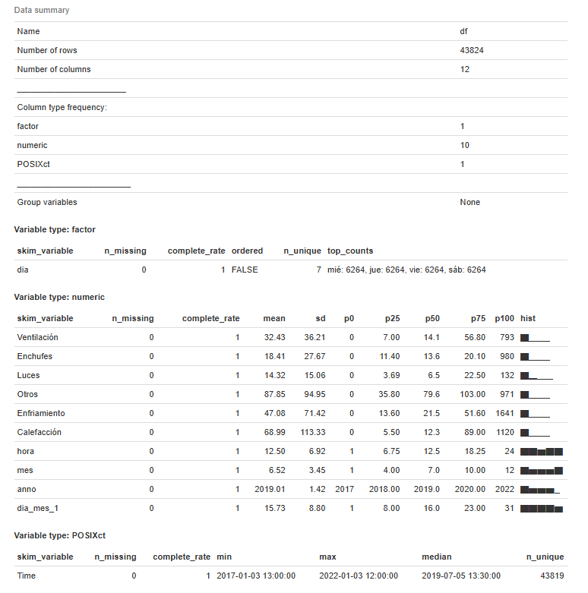
Imagen 1. Resumen set de datos
.

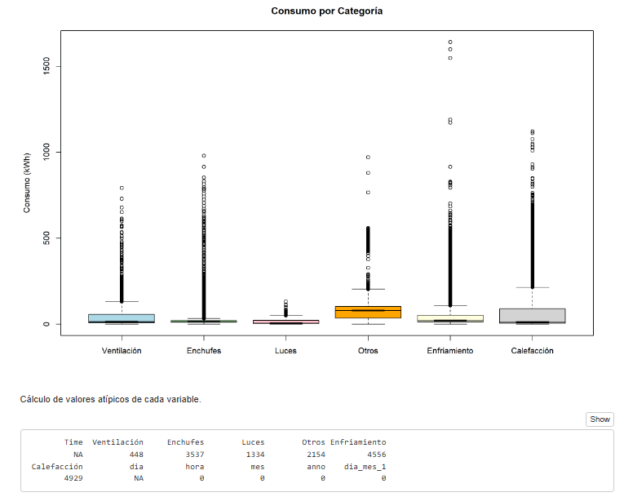
Imagen 2. Distribución de valores atípicos.

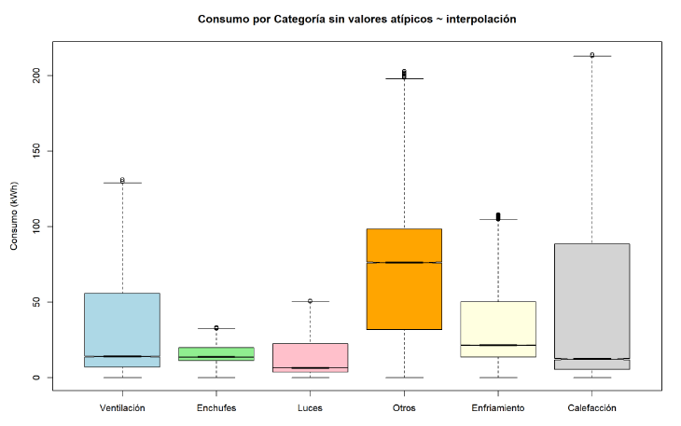
Imagen 3. Set de datos sin valores atípicos.

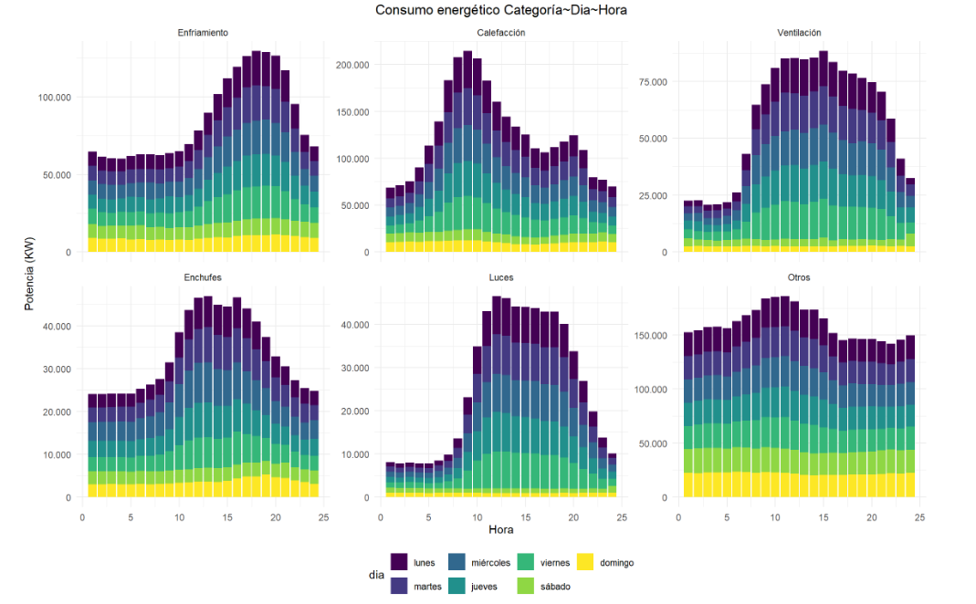
Imagen 4. Consumos por día-hora

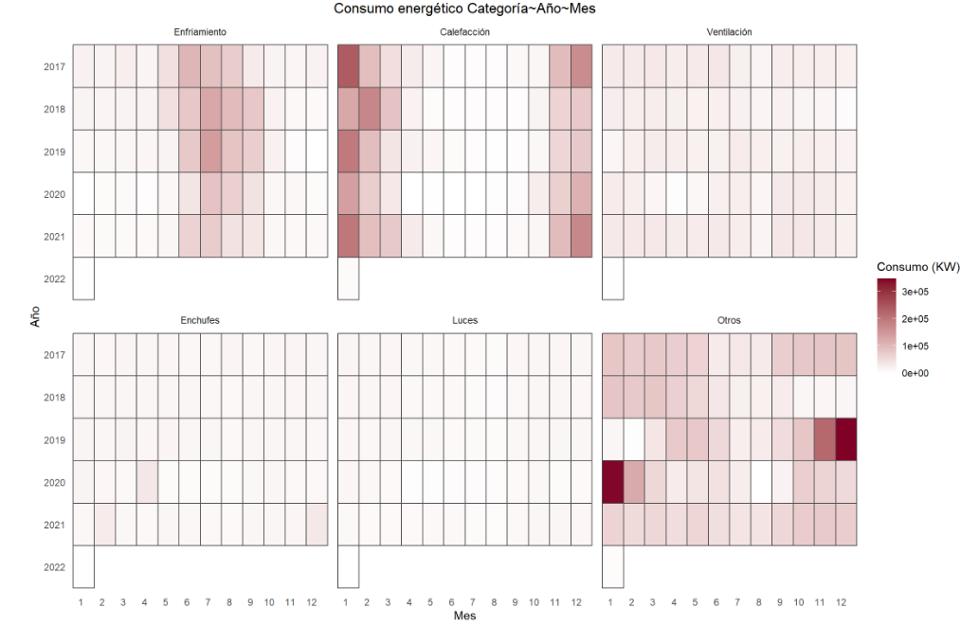
Imagen 5. Consumos por año-mes.

2.1.4. Conclusiones

- Se observa que el consumo de cada categoría contiene una tendencia marcada por la hora y el día de la semana; las categorías calefacción y enfriamiento muestran los picos más altos, seguidos de la categoría otros. Los consumos más bajos ocurren los fines de semana.
- La categoría “enfriamiento” intensifica los consumos en los meses comprendidos entre junio y septiembre, mientras que la categoría “calefacción” muestra los mayores consumos en los meses de enero, febrero, octubre y diciembre; esta tendencia podría estar asociada a cambios climáticos o a hábitos comerciales. La categoría “otros” muestra fluctuaciones sin una tendencia aparente.
- Las categorías de ventilación, iluminación y enchufes no presentan una tendencia temporal claramente definida, lo que sugiere que su comportamiento a lo largo del tiempo es más bien estable o está influenciado por variaciones aleatorias en lugar de patrones sistemáticos.

EVALUAR DIFERENTES MODELOS DE MACHINE LEARNING PARA DESAGREGAR EL CONSUMO ENERGÉTICO.

3.1. Implementación inicial de modelos

3.1.1. Regresión Lineal

Se construye un modelo de regresión lineal y se evalúan los resultados utilizando con dos conjuntos de datos. En el set de datos 1 se eliminaron los registros duplicados y se ajustaron aquellos en los que la variable Time presentaba una diferencia distinta de una hora. En el set de datos 2 se trataron los registros atípicos mediante el método de interpolación.
Los resultados de la Tabla 1. muestran el desempeño del modelo de regresión lineal para los dos sets de datos, se observan ligeras mejoras cuando se utilizan los datos del Set de datos 2, donde se trataron los valores atípicos mediante interpolación. En general, los valores de $R^{2}$son bajos en la mayoría de las variables, lo que indica que el modelo explica solo una pequeña parte de la variabilidad del consumo energético, especialmente en variables como Sokets plug, Cooling y Other electricity. Sin embargo, Lighting y Heating presentan los mejores niveles de ajuste dentro del conjunto, aunque siguen siendo moderados. La reducción del RMSE y MAE en casi todas las variables en el Set de datos 2 sugiere que la corrección de atípicos contribuyó a mejorar la precisión de las predicciones, aunque el modelo sigue mostrando limitaciones importantes para capturar adecuadamente la dinámica del consumo eléctrico.

Tabla 1. Resultados modelo regresión
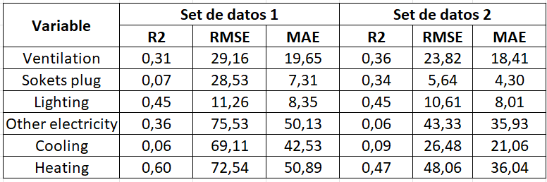

3.1.2. Máquinas de Soporte Vectorial (SVM)

La implementación del sistema de desagregación mediante Máquinas de Soporte Vectorial (SVR) se configuró utilizando un kernel de Base Radial (RBF), el cual es idóneo para capturar relaciones no lineales en los datos. La configuración de los hiperparámetros se estandarizó para todas las cargas con un parámetro de regularización C=100, un coeficiente de kernel \gamma=0.1 y un margen de error epsilon=0.1. A diferencia del enfoque con redes neuronales, esta metodología incluyó una etapa previa rigurosa de limpieza de datos, donde se eliminaron valores atípicos (outliers) mediante el rango intercuartílico (IQR) y se aplicó interpolación temporal, además de un escalado estandarizado (StandardScaler) tanto para las variables predictoras (tiempo y consumo total) como para las variables objetivo.
Los resultados obtenidos evidencian una capacidad predictiva notablemente superior y más estable en comparación con modelos previos. La carga de Calefacción (Heating) presentó el mejor desempeño del conjunto, con un coeficiente de determinación R2=0.891 y un Error Cuadrático Medio (RMSE) de 21.689 W, Este valor indica que el modelo logra explicar el 89% de la variabilidad del consumo de calefacción, lo cual sugiere que, tras la limpieza de datos, el SVR logró capturar eficazmente la estacionalidad y la dependencia horaria de esta carga. De manera similar, la Iluminación (Lighting) mostró una robustez alta con un R2=0.872 y un error reducido de 5.123 W, confirmando que los patrones de luz son altamente predecibles mediante variables temporales.
En un nivel de rendimiento intermedio-alto se encuentran las cargas de Refrigeración (Cooling) y Enchufes (Sokets plug). Para el caso de la refrigeración, se obtuvo un R2=0.764 y un RMSE de 13.557 W, mientras que los enchufes alcanzaron un R2=0.757 con un error de 3.427. Es particularmente destacable el rendimiento en la categoría de enchufes, la cual suele ser estocástica; el éxito aquí puede atribuirse a que la eliminación de picos atípicos suavizó la señal, permitiendo al SVR modelar la tendencia base del comportamiento del usuario.
Finalmente, las cargas con mayor dificultad de predicción fueron Otros aparatos (Other electricity) y Ventilación, con coeficientes R2 de 0.611 y 0.558 respectivamente.
Aunque estos valores son los más bajos del experimento actual, representan una mejora sustancial frente a modelos lineales simples o redes sin pre-procesamiento avanzado, indicando que el modelo explica más de la mitad de la variabilidad de estos consumos erráticos. En conclusión, el modelo SVR, potenciado por una limpieza de datos efectiva, demuestra ser una herramienta altamente competente para este problema, aunque se reitera la recomendación de integrar variables meteorológicas exógenas (temperatura exterior) para refinar aún más la precisión en las cargas de climatización (Heating y Cooling), las cuales mostraron una alta sensibilidad a las condiciones ambientales no incluidas explícitamente en el dataset.
El modelo SVR explica casi el 76% de la variabilidad en el consumo de refrigeración. Esto indica que el SVR puede hacer predicciones confiables para esta categoría.

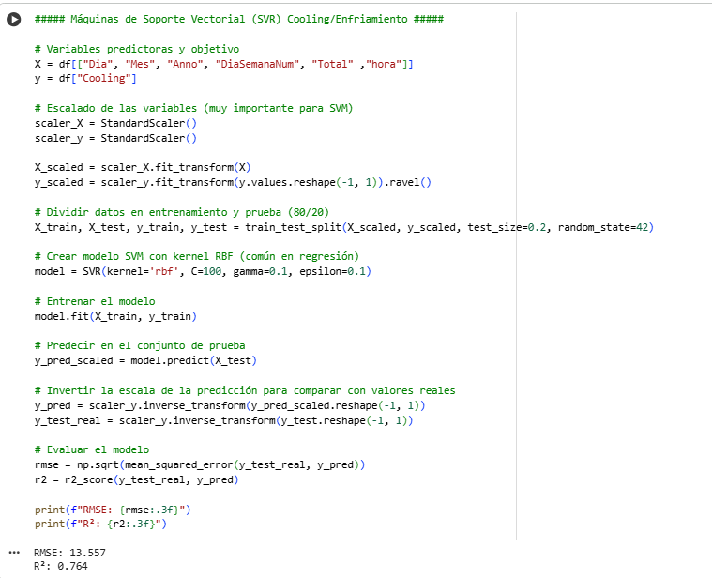
Imagen 6. Extracto código Maquinas de soporte vectorial variable Cooling

Tabla 2 Resultados modelo Bosques Máquinas de Soporte Vectorial

3.1.3. Bosques Aleatorios (Ramdom Forest)

Para la predicción del consumo energético en seis categorías: Ventilation, Sokets plug, Lighting, Other electricity, Cooling y Heating, se implementó un modelo Random Forest Regressor multisalida. Este algoritmo fue seleccionado por su capacidad para modelar relaciones no lineales entre las variables, su robustez ante valores atípicos y su buen desempeño en contextos donde las variables predictoras presentan diferentes escalas y distribuciones.
El coeficiente de determinación promedio (R² = 0.83) evidencia que el modelo logra explicar más del 80% de la variabilidad total de los consumos energéticos. Este desempeño puede considerarse altamente satisfactorio para un modelo de aprendizaje automático de tipo base, sin optimización de hiperparámetros. Las categorías Heating, Lighting y Cooling obtuvieron los mayores niveles de ajuste, lo que indica que el modelo fue capaz de capturar patrones consistentes en su comportamiento. En contraste, las variables Ventilation y Other electricity presentaron valores de R² más bajos, lo que sugiere una mayor complejidad o la influencia de factores externos no representados en las variables independientes.
En términos de error, los valores de MAE y RMSE muestran una magnitud de desviación moderada entre los valores predichos y los observados, siendo menores en las categorías con mayor regularidad temporal. Estos resultados confirman la capacidad del Random Forest para generalizar adecuadamente sobre datos energéticos heterogéneos, especialmente cuando los consumos presentan comportamientos no lineales y fluctuaciones abruptas.
El uso del Random Forest resulta adecuado como modelo base, ya que permite establecer una línea de referencia sólida frente a técnicas tradicionales como la regresión lineal múltiple. Su desempeño confirma la viabilidad del uso de modelos de Machine Learning en procesos de desagregación y predicción de consumo energético, aportando una primera aproximación robusta y explicativa al fenómeno.
No obstante, el modelo presenta limitaciones estructurales derivadas de su naturaleza no secuencial:
No incorpora la dependencia temporal inherente a los datos horarios de consumo.
No capta patrones estacionales o recurrentes más allá de las variables explícitamente incluidas (hora, día, mes, etc.).
Su capacidad predictiva podría mejorarse ajustando los hiperparámetros o empleando modelos que integren la memoria temporal, como las redes neuronales recurrentes (RNN, LSTM, GRU) o algoritmos de boosting como XGBoost o LightGBM, los cuales suelen ofrecer un mejor equilibrio entre sesgo y varianza en contextos con alta variabilidad temporal.
Por tanto, aunque el Random Forest proporciona resultados satisfactorios y demuestra la pertinencia del enfoque, se recomienda explorar modelos secuenciales y de optimización de hiperparámetros como parte de una segunda etapa de experimentación, con el fin de aumentar la precisión y mejorar la capacidad del sistema para anticipar fluctuaciones energéticas más complejas.
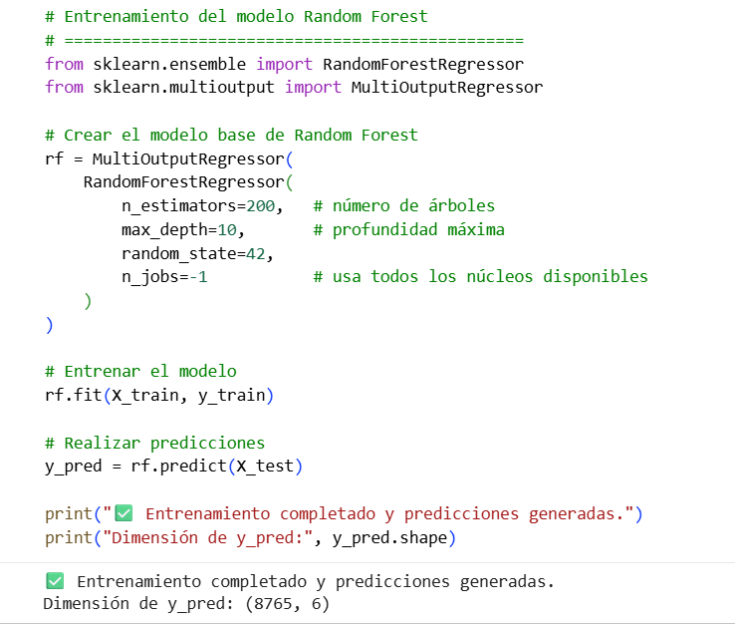
Imagen 7. Extracto código modelo Bosques Aleatorios.

Tabla 3. Resultados modelo Bosques Aleatorios.

3.1.4. XGBoost (Extreme Gradient Boosting)

Como punto de partida, se desarrolló un modelo de regresión utilizando XGBoost (Extreme Gradient Boosting) con el fin de establecer una línea base que permitiera evaluar el desempeño inicial del sistema de desagregación de consumo energético. XGBoost es un algoritmo basado en ensambles de árboles de decisión, donde cada árbol corrige los errores cometidos por los árboles entrenados previamente. Esta estructura secuencial le permite capturar relaciones no lineales, interacciones entre variables y patrones complejos que modelos tradicionales no logran identificar.
XGBoost es un modelo de árboles potenciado que aprende patrones complejos y no lineales. En la línea base se utilizó XGBoost sin memoria temporal, lo que permitía un desempeño aceptable, pero incompleto.
La división de los datos se realizó respetando el orden temporal (80% entrenamiento, 20% prueba), manteniendo la coherencia cronológica de las series. Los modelos baselines mostraron resultados aceptables en varias categorías, pero con limitaciones evidentes en términos de capacidad predictiva, especialmente en variables con fuerte comportamiento cíclico como Ventilation o Cooling.
El modelo XGBoost mostró un comportamiento consistente y adecuado para la desagregación del consumo eléctrico por categorías. Los mejores desempeños se observan en Heating, Lighting y Cooling, con valores de R² de 0.94, 0.83 y 0.80, respectivamente, indicando una excelente capacidad del modelo para capturar las variaciones temporales y de magnitud en estas variables.
En contraste, las categorías Ventilation y Other electricity presentaron desempeños moderados, con R² entre 0.54 y 0.57, lo cual sugiere que estas categorías pueden depender de factores externos no presentes en los datos o tener un comportamiento más errático. No obstante, el modelo sigue logrando una aproximación funcional para propósitos operativos y de análisis energético. Estos resultados iniciales confirmaron la necesidad de incorporar información temporal más profunda en el modelo.
Con el fin de mejorar la capacidad del modelo para capturar la dinámica propia de las series temporales, se construyó una segunda versión del modelo incorporando características temporales derivadas, específicamente:

- Lags (desplazamientos temporales)
- Rolling mean de 24 horas (media móvil de un día)
- Rolling std de 24 horas (variabilidad móvil de un día)
Mejora real:
- RMSE disminuye 44%
- MAE disminuye 40%
- R² aumenta de 0.56 → 0.86 (incremento del +52%)
Las características temporales (lags y medias móviles) son esenciales para explicar el consumo eléctrico altamente variable como Ventilation.
Comparación de resultados de XGBoost Base Line vs XGBoost con Lags de series de tiempo:

La inclusión de lags (lag1, lag24) y variables de suavizamiento temporal (rolling mean y rolling std) produjo una mejora significativa en todas las categorías de consumo eléctrico. Su impacto es muy importante:

• Reducción del RMSE entre 20% y 45%
• Reducción del MAE entre 25% y 40%
• Incremento del R² entre +0.10 y +0.30

Esto valida empíricamente que la dinámica temporal del consumo eléctrico tiene un papel fundamental para explicar y predecir cada componente.

XGBoost combinado con información temporal (lags y rolling features) es altamente efectivo para desagregar el consumo eléctrico por categorías. Su desempeño es significativamente superior al modelo base sin información de memoria temporal.

Tabla 4. Resultados modelo XGBoost.

3.1.5. Redes Neuronales Recurrentes (RNN lstm)

El modelo implementado corresponde a una arquitectura RNN basada en LSTM de dos capas, diseñada para capturar dependencias temporales en series de tiempo. La primera capa LSTM cuenta con 128 unidades y devuelve toda la secuencia de salida, permitiendo que el modelo aprenda patrones complejos a lo largo de los 168 pasos temporales. Posteriormente se aplica una capa de dropout para reducir el sobreajuste. La segunda capa LSTM, con 64 unidades, resume la información temporal en un único vector representativo. A continuación, una capa densa de 32 neuronas refina esta representación mediante transformaciones no lineales y, finalmente, una capa de salida con una sola neurona genera el valor predicho
La evaluación del modelo RNN-LSTM con el Set de datos 2 evidencia un desempeño diverso según la variable analizada. Las categorías Heating, Cooling, Lighting y Ventilation presentan los valores de R² más altos (0,77; 0,72; 0,62 y 0,57, respectivamente), lo que indica que el modelo logra capturar una parte significativa de la dinámica temporal de estas series. Esto sugiere que estos consumos poseen patrones temporales más estables o predecibles, facilitando el aprendizaje de la LSTM. Por el contrario, las variables Sockets plug (R² = 0,02) y especialmente Other electricity (R² = –0,87) muestran un desempeño deficiente, lo que implica que el modelo no logra representar adecuadamente su variabilidad; en el caso de Other electricity, el valor negativo de R² indica que la predicción es incluso peor que usar el promedio histórico como estimador.

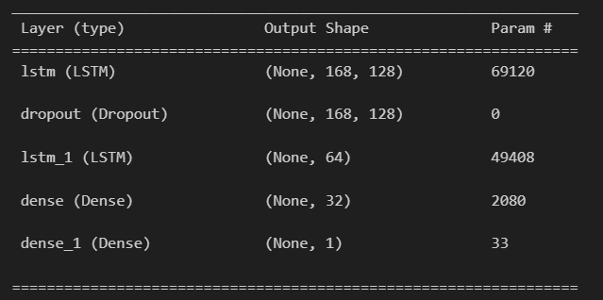
Imagen 8. Arquitectura RNN lstm

Tabla 5. Resultados modelo RNN lstm.

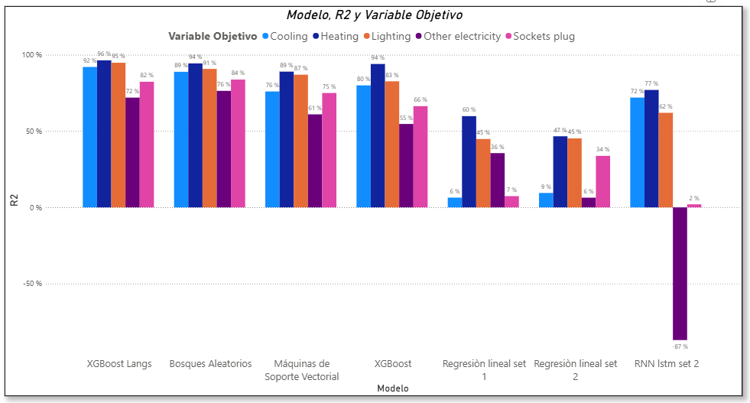
Imagen 9. comparación de resultados de los modelos implementados

CONCLUSIONES Y TRABAJOS FUTUROS

4.1. CONCLUSIONES

- Los modelos basados en árboles de decisión, específicamente XGBoost Langs, Bosques Aleatorios (Random Forests), Máquinas de Soporte Vectorial (SVM) y XGBoost (segunda instancia), demostraron ser las soluciones más robustas y efectivas. Estos modelos alcanzan valores de R2 consistentemente superiores al 80% y a menudo por encima del 90% para la mayoría de las variables, indicando una excelente capacidad para capturar las relaciones no lineales y complejas de las dinámicas de consumo de energía, lo que los hace ideales para la predicción de Cooling y Heating.
- Las variables de consumo energético asociadas al clima, Cooling (refrigeración) y Heating (calefacción), son las que presentan el mayor R2 en los modelos superiores (con picos de 96%), sugiriendo que la variabilidad de su consumo está fuerte y lógicamente correlacionada con las variables de entrada (ej. factores ambientales o temporales) utilizadas en los modelos. Por otro lado, la variable Lighting también muestra un alto R2 (hasta 94.8% con XGBoost Langs), lo que confirma su predictibilidad.
- Los modelos más simples (Regresión Lineal) y el modelo de series temporales RNN Lstm muestran un rendimiento predictivo significativamente inferior. Los modelos de Regresión Lineal fallan drásticamente en predecir variables como Lighting y Sockets plug, con R2 en el rango de un solo dígito (6% - 9%), lo que confirma que la relación subyacente de estos consumos es predominantemente no lineal.
- El modelo RNN Lstm presentó un rendimiento inaceptable para las variables Lighting y Sockets plug, con coeficientes de determinación 2 negativos (hasta -87). Este resultado implica que el modelo es peor para la predicción que simplemente tomar el promedio histórico del consumo, lo que sugiere un sobreajuste severo o una configuración inapropiada del modelo para este conjunto de datos específico de variables secundarias.

#. REFERENCIAS BIBLIOGRÁFICAS

[1] M. P. Castañeda, A. Reyes, y M. Cardozo, «Sector eléctrico colombiano: retos y oportunidades», 1 de mayo de 2021.
[2] «Trends and Projections in Europe 2023». Accedido: 26 de mayo de 2025. [En línea]. Disponible en: https://www.eea.europa.eu/en/analysis/publications/trends-and-projections-in-europe-2023
[3] G. W. Hart, «Nonintrusive appliance load monitoring», Proceedings of the IEEE, vol. 80, n.º 12, pp. 1870-1891, dic. 1992, doi: 10.1109/5.192069.
[4] «Energy Efficiency 2022 – Analysis», IEA. Accedido: 22 de mayo de 2025. [En línea]. Disponible en: https://www.iea.org/reports/energy-efficiency-2022
[5] J. Z. Kolter y T. Jaakkola, «Approximate Inference in Additive Factorial HMMs with Application to Energy Disaggregation», en Artificial Intelligence and Statistics, PMLR, mar. 2012, pp. 1472-1482. Accedido: 22 de mayo de 2025. [En línea]. Disponible en: https://proceedings.mlr.press/v22/zico12.html
[6] M. I. Azad, R. Rajabi, y A. Estebsari, «Sequence-to-Sequence Model with Transformer-based Attention Mechanism and Temporal Pooling for Non-Intrusive Load Monitoring», 8 de junio de 2023, arXiv: arXiv:2306.05012. doi: 10.48550/arXiv.2306.05012.
[7] R. Sun, K. Dong, y J. Zhao, «DiffNILM: A Novel Framework for Non-Intrusive Load Monitoring Based on the Conditional Diffusion Model», Sensors, vol. 23, n.º 7, Art. n.º 7, ene. 2023, doi: 10.3390/s23073540.
[8] J. Kelly y W. Knottenbelt, «The UK-DALE dataset, domestic appliance-level electricity demand and whole-house demand from five UK homes», Sci Data, vol. 2, n.º 1, p. 150007, mar. 2015, doi: 10.1038/sdata.2015.7.
[9] C. Zhang, M. Zhong, Z. Wang, N. Goddard, y C. Sutton, «Sequence-to-point learning with neural networks for nonintrusive load monitoring», 18 de septiembre de 2017, arXiv: arXiv:1612.09106. doi: 10.48550/arXiv.1612.09106.
[10] A. Faustine, N. H. Mvungi, S. Kaijage, y K. Michael, «A Survey on Non-Intrusive Load Monitoring Methodies and Techniques for Energy Disaggregation Problem», arXiv.org. Accedido: 22 de mayo de 2025. [En línea]. Disponible en: https://arxiv.org/abs/1703.00785v3
[11] R. Bonfigli, E. Principi, M. Fagiani, M. Severini, S. Squartini, y F. Piazza, «Non-intrusive load monitoring by using active and reactive power in additive Factorial Hidden Markov Models», Applied Energy, vol. 208, pp. 1590-1607, dic. 2017, doi: 10.1016/j.apenergy.2017.08.203.
[12] J. Kelly y W. Knottenbelt, «Neural NILM: Deep Neural Networks Applied to Energy Disaggregation», en Proceedings of the 2nd ACM International Conference on Embedded Systems for Energy-Efficient Built Environments, en BuildSys ’15. New York, NY, USA: Association for Computing Machinery, nov. 2015, pp. 55-64. doi: 10.1145/2821650.2821672.

